一、查询成绩
1. 请登陆http://cjb1.sce.bnu.edu.cn/jwcjb/， 点击“用户登录”，用账号为学号，12级和之后的年级密码是身份证后六位，12级之前的是“sa”，复学的同学密码跟随学号走。
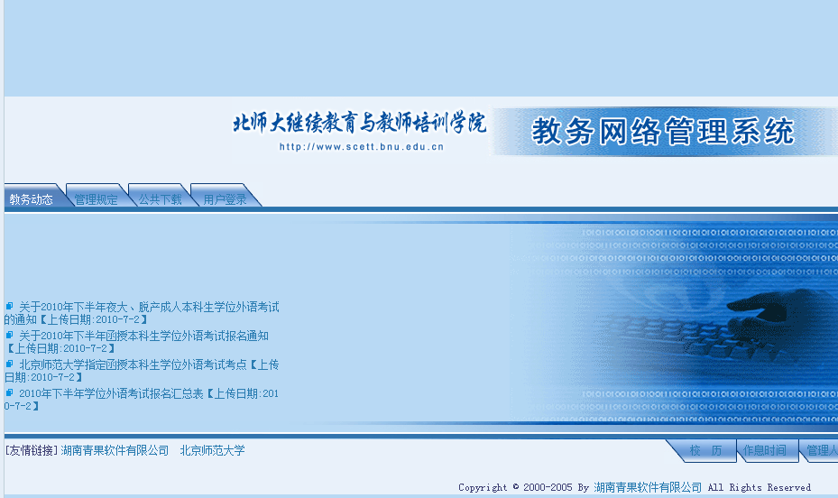
2. 有效成绩是最终成绩，原始成绩可以看出是缓考还是缺考。
3 . 参加缓考的学生，在原始成绩上体现的是缓考，但是在有效成绩备注上是补考，这是系统原因，是否是缓考我们会核查原始成绩。申请学位时将根据原始成绩来核查有几门挂科。

二、注意事项
1. 此系统为查询成绩和三级报名系统，如果您修改了密码请一定牢记。

2. 如果您的浏览器不合适可能会跳出一个对话框给予提示，您可以换浏览器也可以将对话框的内容百度一下获得解答后，再次操作。

3. 如果您自己修订的密码，并忘记了，请拨打58809060重置并妥善保管密码。此系统用于查成绩和三级报名的查询，非常重要。

